

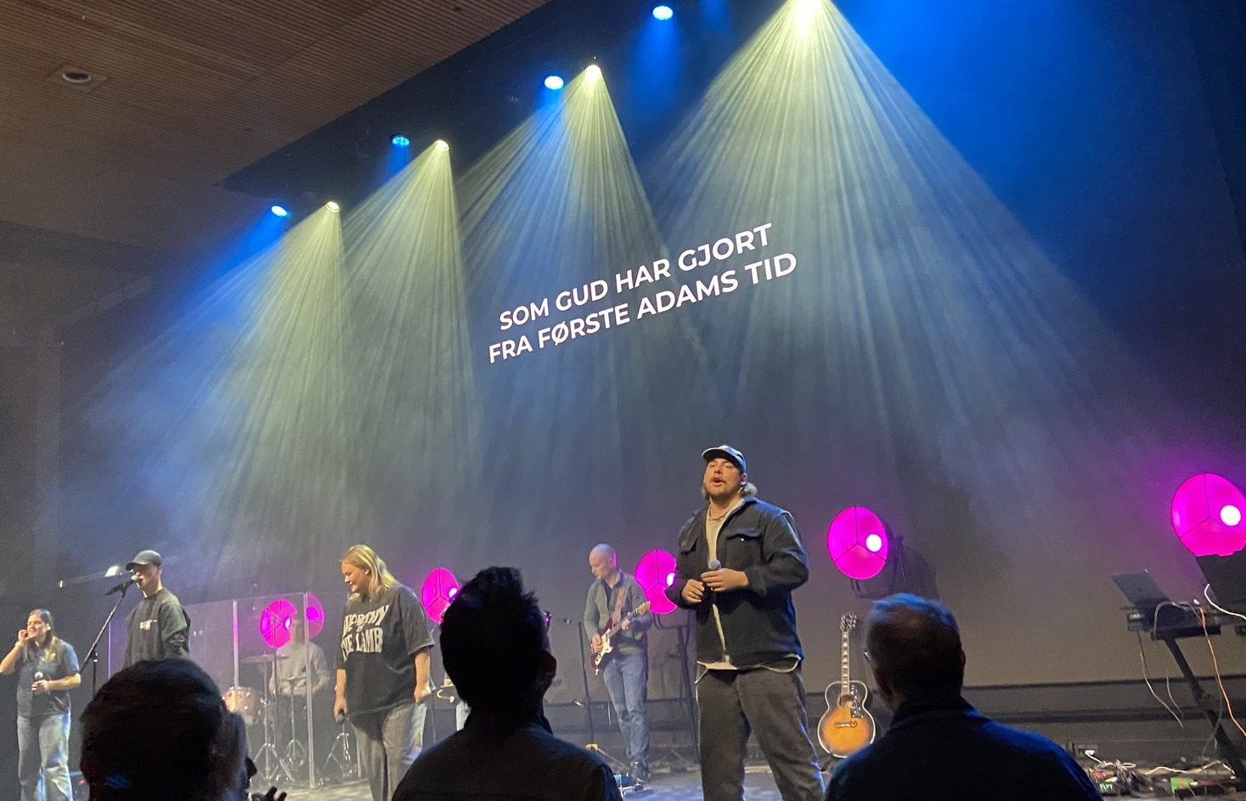

Innspilling av lovsang fra Frikirken
Frikirken er i ferd med å få egenskrevne lovsanger. Disse har vi allerede fått høre på VIDERE Leder, og nå blir det proff innspilling. På årets sommerfestival i Stavern blir det tatt opp lyd- og videoopptak. Lydopptak av lovsangen skal gjøres på alle møtene, og fredag kveld blir det i tillegg videopptak. Sangene skal så slippes på alle digitale tjenester i løpet av høsten, og med video på YouTube
– Ønsket er at dette skal oppleves som om at vi er oss, at vi som spiller inn er «Frikirken i Norge». Alle som kommer på Videre Sommer og FRIK-festivalen, er med på opptakene, sier Daniel Dahl, som leder prosjektet. Han er musikkarbeider i Hånes Frikirke, og har vært med og ledet lovsangen på FRIK-festivalen siden 2022 og Videre Sommer siden 2023.
– Disse somrene har det vært en tydelig sterk respons under lovsang og tilbedelse, både blant unge og eldre. Sangvalgene har vært ganske like på de ulike generasjonene, og avslutningsmøtene på søndagene har vært et skikkelig høydepunkt hvor man har hørt alle disse generasjonene sammen, sier han. Alle lovsangene som skal spilles inn i sommer, er skrevet av frikirkefolk. Det er sanger om tro, tvil, og sendelse, sanger om overgivelse og sanger som beundrer Jesus.
– Vi opplever at disse sangene betyr noe i våre liv, og kommer fra oppriktige hjerter i en lengsel etter å tilbe. På festivalen blir det opptak av mellom 8-10 sanger, som er skrevet av låtskrivere fra henholdsvis Tønsberg, Bergen, Hånes, Hamar, Sarpsborg og Randesund frikirker, sier Dahl.
Akkurat hvem som står på scenen under opptak er ikke helt spikret enda, men trolig blir det både noen fra Bergen, Hånes, Sarpsborg, Oslo Østre, Vennesla og Hamar frikirker.
– Et lite lass med knallbra folk altså, sier Dahl. Allerede i oktober inviterte han noen kreative personer fra ulike menigheter til en låtskrivingshelg på Ansgarskolen for å skrive. Teologisk rådgiver ved Frikirkens hovedkontor, Jostein Ørum, har vært med og sett over tekstene og gitt tilbakemelding på disse.
– Han var også inne på siste låtskriver helg og delte noe i forkant av selve skrivingen, forteller Dahl. – Noen av disse sangene har allerede fått et fotfeste i menigheter rundt i Norge, ikke bare i vårt eget kirkesamfunn, jeg får også stadig videoer og meldinger fra andre menigheter i andre kirkesamfunn.

Frikirken ny medeier i Gå Ut Senteret
Frikirken går inn som ny eier av Gå Ut Senteret, sammen med Norkirken Trondheim og Normisjon som nåværende eiere. – Vi er imponert over det Gå Ut Senteret har fått til i Trondheim, og håper vi skal kunne være med å påvirke skolen positivt, både i styret og med rekruttering av elever og personale, sier synodeleder Tor Erling Fagermoen.
Ny utgave av VEIEN
Magasinet VEIEN er ute med ny utgave. Les om ulike menigheters ulike diakonale arbeid, og la deg inspirere. VEIEN har intervjuet Gjermund Øystese i magasinets redaksjonsråd. Han har skrevet en master om konflikt i kristne menigheter og hvordan man kan løse disse. Les på MagasinetVEIEN.no

Bibelleseplan for sommeren
En ny bibelleseplan for juli-september er klar, til bruk i hjem og menighet. Frikirken har som mål å se en økning i bruk av bibel og bønn i menighetene, og oppfordrer alle menigheter til å lese Bibelen sammen som menighet.
Bibelleseplanen finner du på Frikirken.no/Bibel

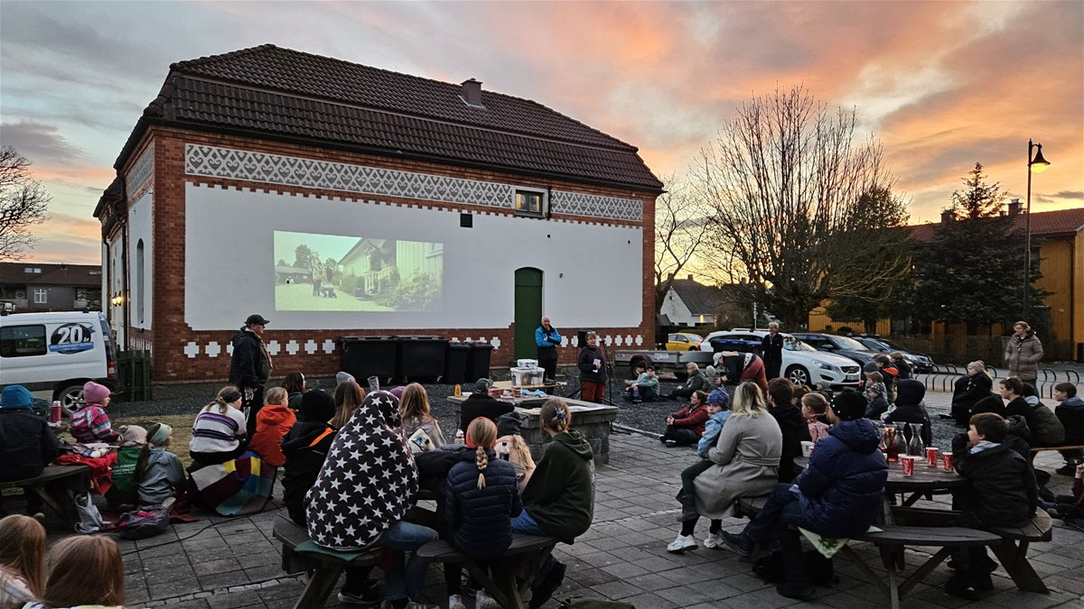

Frikirkens speiderkorps feirer friluftslivets år
Frikirkens speiderkorps (FSK) har hatt mange markeringer så langt, i anledning Friluftslivets år, og flere venter. Vi deler noen av høydepunktene. I forbindelse med Friluftslivets år ønsker FSK å inspirere hele Frikirken og FriBU til flotte opplevelser i naturen. Det offisielle startskuddet for Friluftslivets år 2025, gikk 18. januar med «Hele Norge Båler». Flere av speideregruppene i FSK har gått sammen om å skape «Friluftsfesten», med støtte fra Miljødirektoratet.
– Friluftsfesten ble til ved en felles samtale på Teams en kveld våren 2024, forteller Bjørn Gabrielsen, flokkleder i Fredrikstad FSK. .
– Med en felles søknad ble det bevilget midler fra det offentlige for å lage arrangementer for lokalbefolkningen landet rundt. Det skulle være kortreist, og målet var å få folk ut i naturen i Friluftslivets år. Ting som mange tar som det mest naturlige, er eksotisk for andre, sier han, og ramser opp bål, spikking, bruk av øks, telt, krabbefiske og seiling. – Dette er noe vi kan spille på i våre arrangementer.
Gabrielsen mener det gir en ekstra gøy-fator å lage gode, åpne arrangementer sammen og opplever at det skaper samhold i gruppene.
– Vi bruker litt ekstra krefter på dette, men får også mye igjen, som utstyr til senere bruk og nye medlemmer. I tillegg får publikum gode opplevelser og kanskje nye nettverk, sier han.

Åpen for VIDERE?
Det er fortsatt mulig å melde seg på Frikirkens sommerfestival i Stavern. Her kan du lese alt om program, overnattingsmuigheter og hva du kan forvente deg. Påmeldingen finner du på Frikirken.no/Sommerfestival

Nytt fra synodestyret
I aprilmøtet stod blant annet evalueringen av VIDERE Lederkonferanse på sakslisten, og styret vedtok en videre satsning på konferansen. Styret vedtok at synodemøtet i 2027 avholdes 10.-13. Juni, i Oslo-området. Synodestyret gjorde også vedtak etter møtet de hadde med FriBUs landsstyre: «Frikirken vedtar at i de neste 100 årene skal et av hovedfokusområdene være disippelgjøring av barn, unge og familier».

